**Тест Кейс для документа «Планы доступности оборудования» подсистема «Оборудование» сценарий №1**

**Цель теста:** Создать документ «**Планы доступности оборудования**»  
**Этапы тестирования:**

1. В разделе **Планирование работы оборудования** выбрать «Планы доступности оборудования»

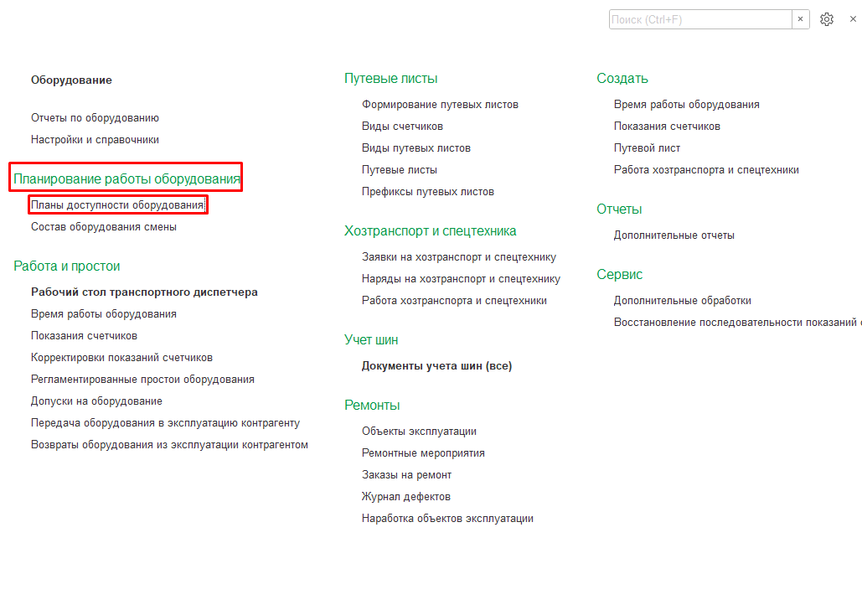

1. Нажать кнопку создать
2. Во вкладке **Основное** выбрать **Дату** «01.01.2023»
3. Во вкладке **Основное** выбрать **Сценарий** «Основной месячный»
4. Во вкладке **Основное Вид плана** заполняетсяавтоматически на основании **Сценария**
5. Во вкладке **Основное** выбрать **Период** «01.01.2023 - 31.01.2023»
6. Во вкладке **Основное** выбрать **Подразделение** «Авто-транспортный участок»
7. Во вкладке **Основное** заполнить **Ответственный** (Орлов Александр Владимирович)

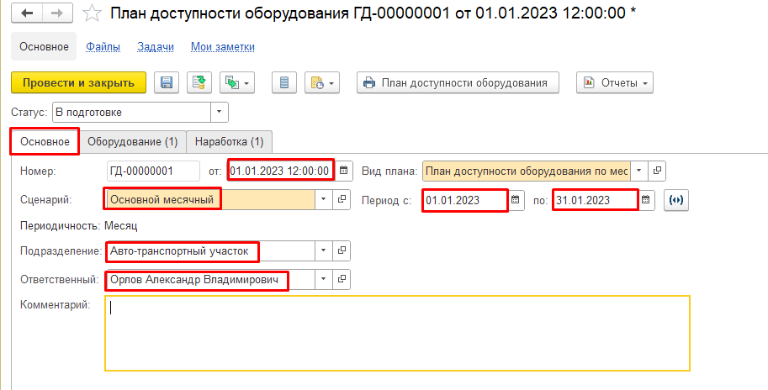

1. Во вкладке **Оборудование** выбираем **Участок** «Горный участок №1»
2. Во вкладке **Оборудование** выбираем **Марку Оборудования** «Камаз АТЗ»
3. Во вкладке **Оборудование** выбираем **Оборудование** «544 Камаз АТЗ-12»
4. Во вкладке **Оборудование** выбираем **График работы** « Круглосуточно»
5. Все остальные данные заполняются справочно

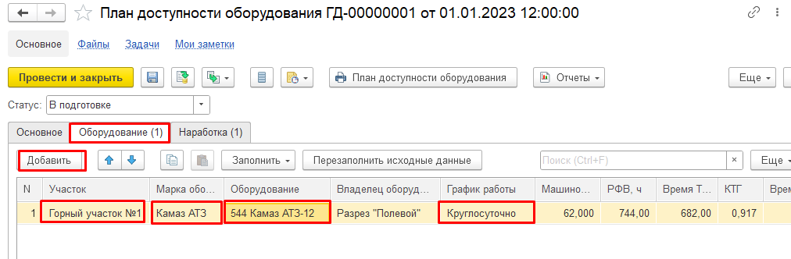

1. Во вкладке **Оборудование** в нижней табличной части нажимаем кнопку **Добавить**
2. Во вкладке **Оборудование** в нижней табличной части выбираем **Вид простоя** «ЕТО»
3. Во вкладке **Оборудование** внижней табличной части заполняем **Продолжительность**, **ч** «31»

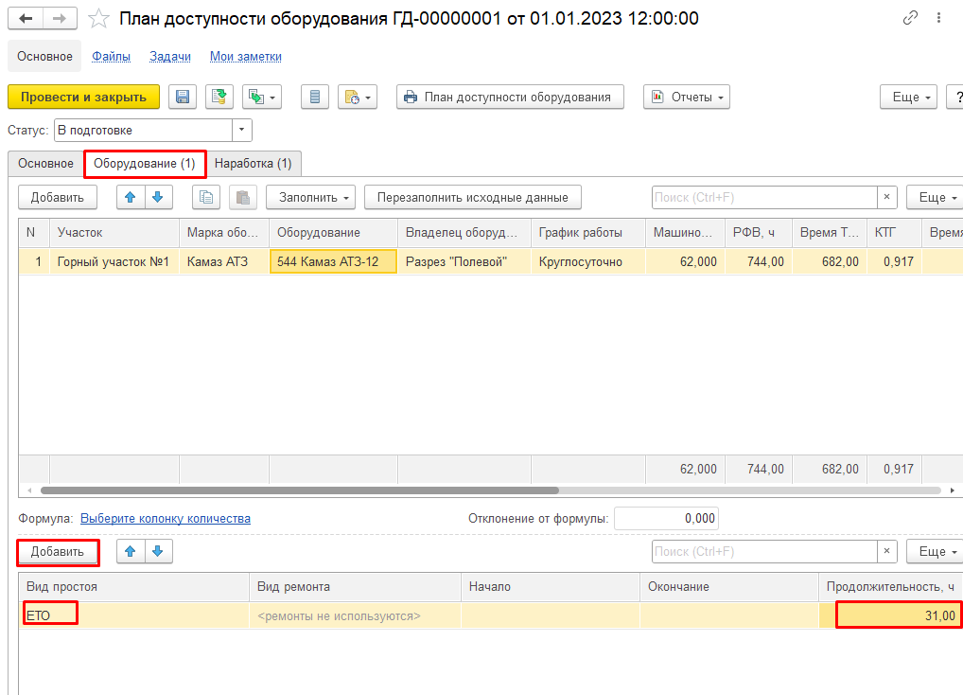

1. Во вкладке **Наработка** нажимаем кнопку **Добавить**
2. Во вкладке **Наработка** выбираем **Оборудование** «544 Камаз АТЗ-12»
3. Во вкладке **Наработка** выбираем **Вид наработки** «Наработка с нагрузкой»
4. Во вкладке **Наработка** выбираем **Наработку** «700»

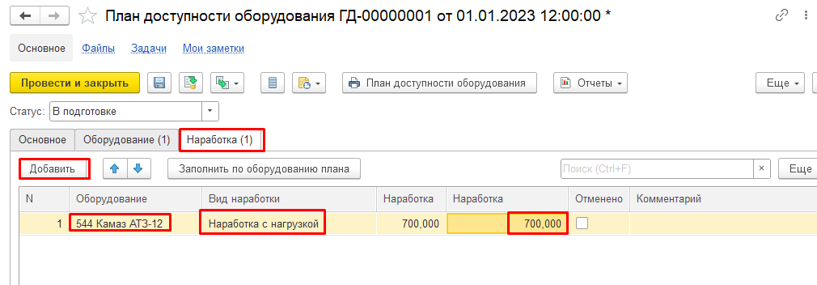

1. Нажать провести и закрыть

**Результат тестирования:** Документ создан и отображается в окне «**Планы доступности оборудования**»

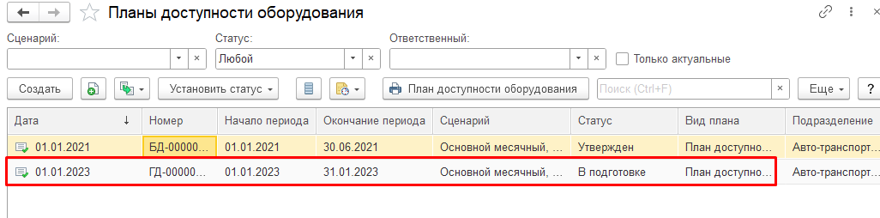

**Тест Кейс для документа «Планы доступности оборудования» подсистема «Оборудование» сценарий №2**

**Цель теста:** Создать документ «**Планы доступности оборудования**»  
**Этапы тестирования:**

1. В разделе **Планирование работы оборудования** выбрать «Планы доступности оборудования»



1. Нажать кнопку создать
2. Во вкладке **Основное** выбрать **Дату** «01.01.2023»
3. Во вкладке **Основное** выбрать **Сценарий** «Основной годовой»
4. Во вкладке **Основное Вид плана** заполняетсяавтоматически на основании **Сценария**
5. Во вкладке **Основное** выбрать **Период** «01.01.2023 - 31.12.2023»
6. Во вкладке **Основное** выбрать **Подразделение** «Авто-транспортный участок»

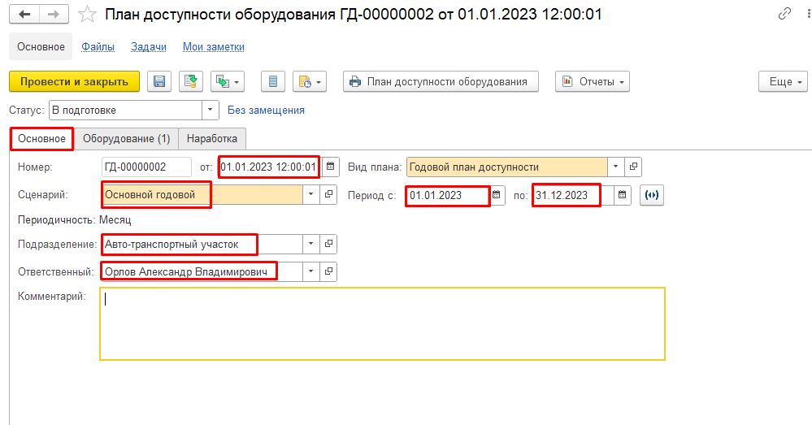

1. Во вкладке **Оборудование** выбираем **Участок** «Горный участок №1»
2. Во вкладке **Оборудование** выбираем **Марку Оборудования** «Камаз АТЗ»
3. Во вкладке **Оборудование** выбираем **Оборудование** «544 Камаз АТЗ-12»
4. Во вкладке **Оборудование** выбираем **График работы** « Круглосуточно»
5. Все остальные данные заполняются справочно

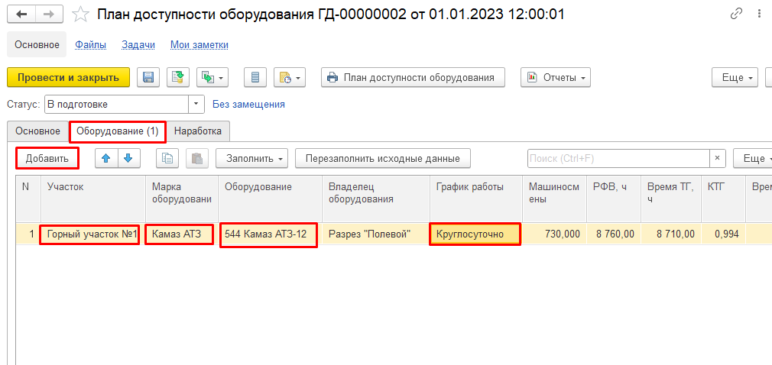

1. Во вкладке **Наработка** нажимаем кнопку **Добавить**
2. Во вкладке **Наработка** выбираем **Оборудование** «544 Камаз АТЗ-12»
3. Во вкладке **Наработка** выбираем **Вид наработки** «Наработка в холостую»
4. Во вкладке **Наработка** выбираем **Наработку** «50»
5. Во вкладке **Наработка** выбираем **Вид наработки** «Наработка с нагрузкой»
6. Во вкладке **Наработка** выбираем **Наработку** «180»

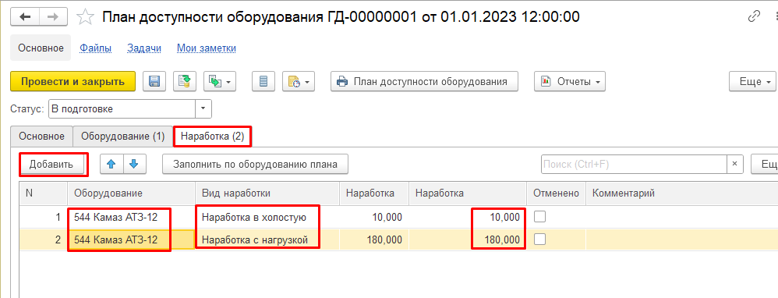

1. Нажать провести и закрыть
2. **Результат тестирования:** Документ создан и отображается в окне «**Планы доступности оборудования**»

